
兵庫県統計活用セミナー
「大阪・関西万博」の経済波及効果を題材に、ニュースなどで示される推計データや統計の見方について学びつつ、経済波及効果の考え方や数字を正しく読み解くためのポイントをわかりやすく紹介します。
参加
無料
会場＆WEB（Zoom）同時配信します！（後日動画配信予定）

令和８年１０月２９日(木)１３：３０～１６：３０
日 時
神戸市教育会館 501号室 (神戸市中央区中山手通4-10-5)
場 所
- Web(100名程度) ②対面(40名程度) ③後日動画配信のみ(定員なし)
①・②の申込みはいずれも先着順とし、定員になり次第締め切ります。
定 員

兵庫県電子申請システム（下記URL・QRコード）からお申し込みください。
申込方法
※必ず事前の申込をお願いします。定員を超えた場合は当日参加ができません。
https://apply.e-tumo.jp/pref-hyogo-u/offer/offerList_detail?tempSeq=6287

・右のＱＲコードを読み取って申請画面へ進んでください⇒⇒⇒⇒⇒
★申込締切日：令和８年１０月８日（木）

・①Web受講はZoom配信のため、事前にZoomアプリをインストールしてください。
・①Web受講は視聴のみとなり、当日の質問はできません。
・①Web、②対面ともに、１週間前までにご登録いただいたメールアドレスあて案内を送ります。
・①Web、②対面で申込された方についても、後日動画配信先をご案内します。
●質疑応答 （約3０分） …申し込みの際に事前に入力してください。
進行：兵庫県企画部統計課政策統計班長
●講演Ⅰ「地域産業連関表の見方・使い方
―大阪・関西万博の兵庫県内経済波及効果を事例として―」（６０分）
大阪・関西万博の事例をもとに経済波及効果の推計方法や推計データの読み方を紹介します。

講師：兵庫県立大学ソーシャルデータサイエンス研究所 特任教授
（PAPAIOS地域連携委員会委員）芦谷 恒憲 氏

●講演Ⅱ「関西経済の展望 ―万博の成果とその展開―」（６０分）
10月刊行予定の『関西経済白書2026』（アジア太平洋研究所編）をもとに、関西経済の見通しと大阪・関西万博の成果・今後の展開について紹介します。

講師：近畿大学短期大学部教授/アジア太平洋研究所主席研究員 入江 啓彰氏

神戸市教育会館 501号室 (神戸市中央区中山手通4-10-5)
ＭＡＰ

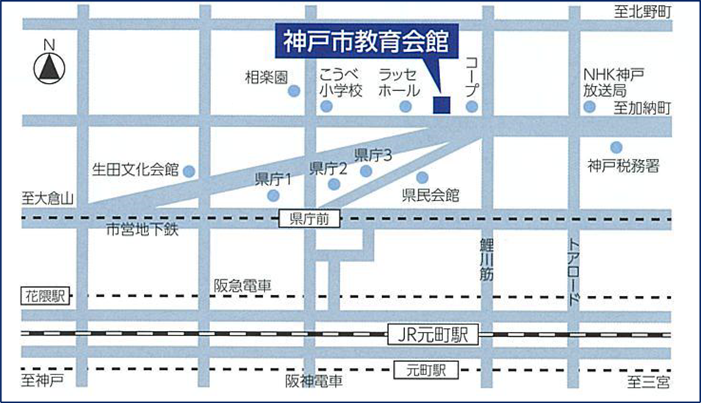

アクセス

● ＪＲ・阪神「元町」駅（東口）より鯉川筋北へ徒歩１０分
● 市営地下鉄「県庁前」駅（東１番出口）より東へ徒歩５分
● 阪急「三宮」駅（西口）より北西へ徒歩１５分
※会館に駐車場はございません。付近の駐車場をご利用下さい。


問い合わせ先
兵庫県統計協会 事務局（兵庫県企画部統計課内）
〒650-8567 神戸市中央区下山手通５丁目１０番１号
☎(078)362-4129 Mail：toukeika@pref.hyogo.lg.jp

兵庫県統計協会マスコット
グラちゃん

お申し込み時にいただいた個人情報は、当セミナーの運用にのみ利用させていただきます。

主催 兵庫県・兵庫県統計協会
共催 環太平洋産業連関分析学会（PAPAIOS）

